VOKSENROLLEN I ELVEGÅRDEN BARNEHAGE
«Jeg blir til i møte med deg….»
For oss i Elvegården Barnehage er det viktig å ivareta barnets egenart og skape trygge og gode rammer rundt barnas barnehagehverdag. Gode, nære, trygge voksne er en viktig ramme i barnas oppvekst. Ved deltagelse og nærhet fra voksne, forsterkes minner for barna og gode minner blir forankret i barnas barndom og i egen identitet. I barnehagen er det samværet mellom barn og voksne i lek og læring som er forutsetningen for barnets danning. For oss er det viktig å sette barnet i stand til å møte livet, se seg selv som et verdifullt medlem av et større felleskap. Voksenrollen i barnehagen er viktig for at barna skal ha en trygg og solid plattform å vokse på.
Vi voksne i Elvegården jobber etter følgende arbeidsmetoder
- Se det enkelte barns behov ut i fra alder og forutsetninger.
- Gi barna mulighet til å utøve empati og omsorg for andre.
- Støtte barna i samvær med andre og gi rom for det gode samspill.
- Gi barna en opplevelse av trygghet.
- Være tilstede og vise hvert enkelt barn glede og trivsel over samværet med barnet.
- Gi rom for leken i egen verdi.
- La læringen foregå i det daglige samspillet.
- Legge til rette for ett helhetlig læringsløp.
- Oppsøke ”Nuet” sammen med barna.
- Legge til rette for utforsking og undring for å gi barna mulighet til innsikt og kunnskap.
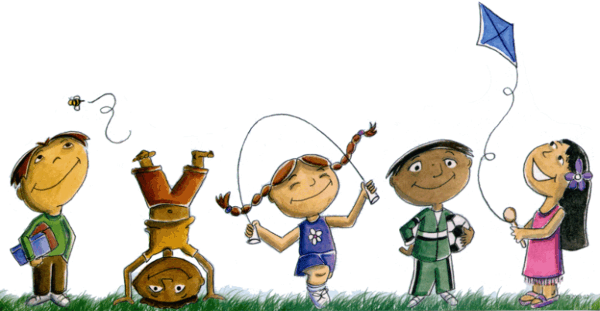
Målet med tilknytning og trygghet av nære voksne:
” Barnet skal utvikle selvstendighet og trygghet på seg selv som individ og egen personlig og kulturell identitet for best mulig å kunne delta i et felleskap.”

